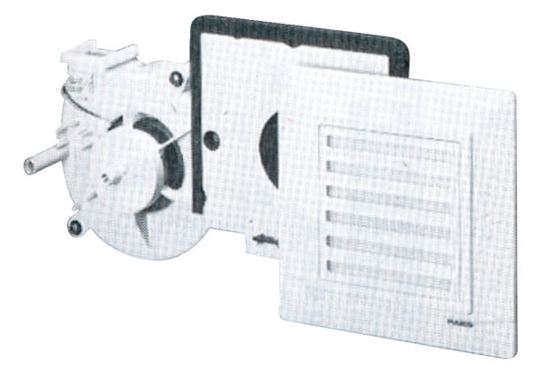Вентиляторный узел ER 17 VZКомплект поставки: 1 штукАссортимент:
Номер артикула: 0080.0236Изготовитель: MAICO

